CHƯƠNG TRÌNH TẶNG QUÀ TẾT CHO HỌC SINH NGHÈO: “GIEO MẦM NHÂN ÁI, ĐÓN TẾT AN VUI” NĂM 2026
Trong không khí rộn ràng của những ngày giáp Tết, nhằm mang đến một mùa xuân ấm áp và trọn vẹn hơn cho các em học sinh có hoàn cảnh đặc biệt, ngày 7 và 13 tháng 2 năm 2026, trường THCS Nguyễn Chuyên Mỹ đã trang trọng tổ chức buổi lễ trao quà Tết cho học sinh nghèo vượt khó.
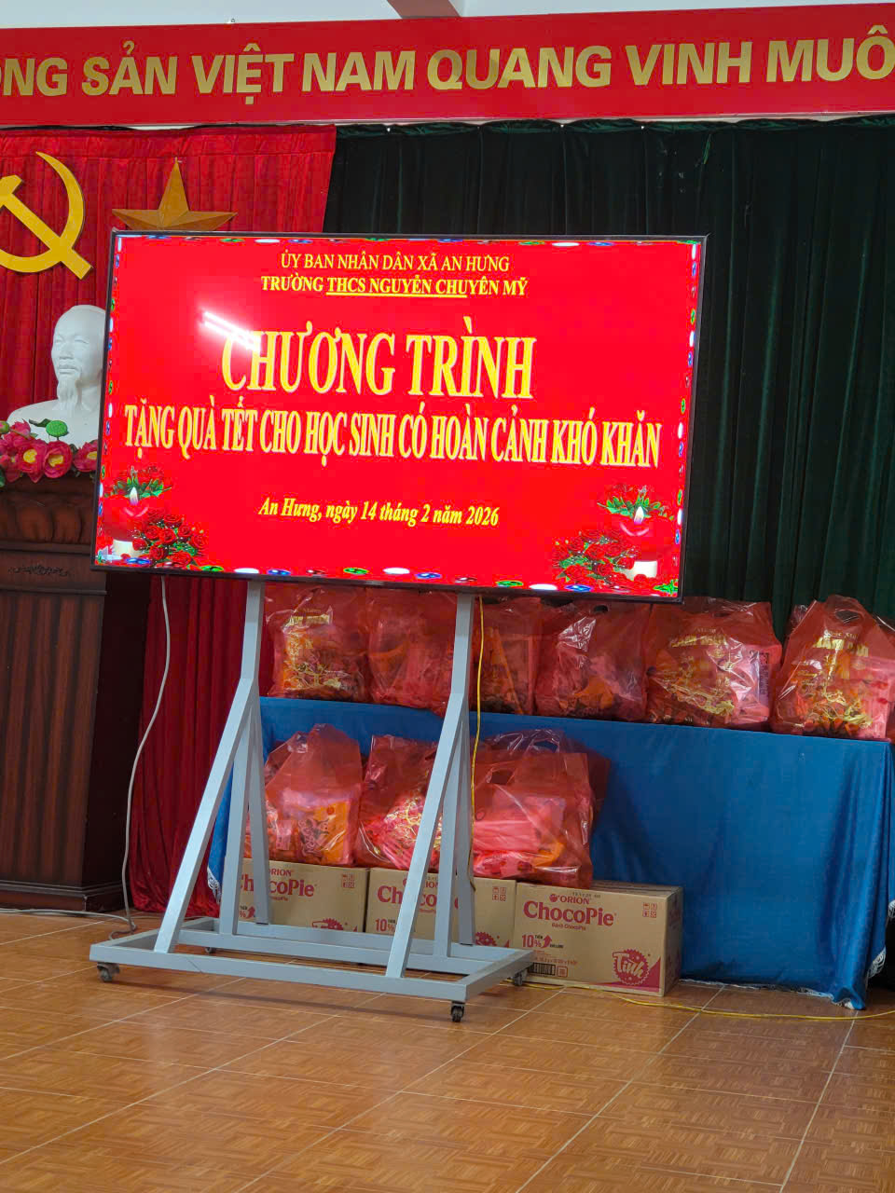
Chương trình là hoạt động thường niên đầy ý nghĩa, thể hiện sự quan tâm của Ban giám hiệu, các thầy cô giáo, hội phụ huynh và các nhà hảo tâm đối với những "mầm non" đang nỗ lực vươn lên dù hoàn cảnh còn nhiều thiếu thốn.
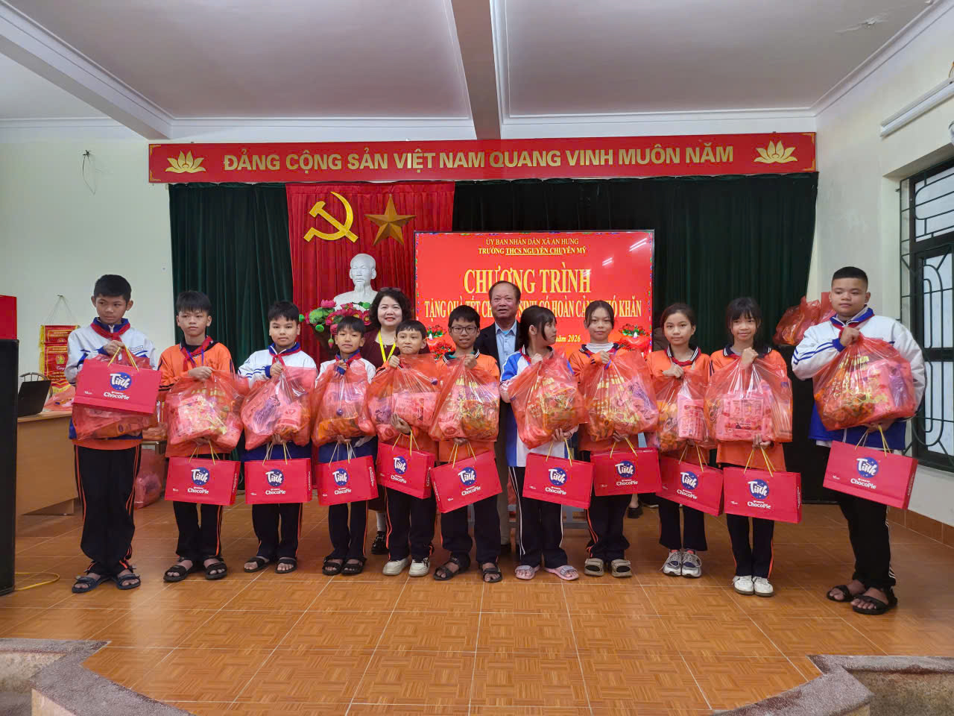
Trong đợt này, nhà trường đã trao tặng 60 suất quà và 01 suất qùa của quỹ khuyễn học, khuyến rài Phan Thị Tám, tổng trị giá 19.400.000đ. Những phần quà tuy giá trị vật chất không quá lớn nhưng chứa đựng tình cảm nồng ấm, là nguồn động viên tinh thần to lớn giúp các em vững tin hơn trên con đường học tập.
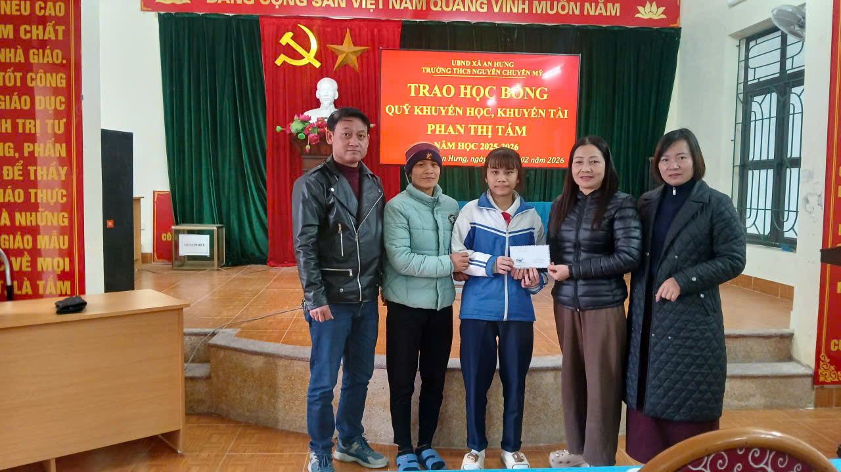
Đại diện nhà trường, Cô giáo Phạm Thanh Thuý – Bí thư chi bộ- Hiệu trưởng nhà trường đã gửi lời chúc mừng năm mới và khích lệ các em tiếp tục nỗ lực, gặt hái nhiều thành công trong năm mới. Đáp lại tình cảm đó, em Ngô Thị Trâm Anh đại diện học sinh nhận quà, đã bày tỏ niềm xúc động và hứa sẽ cố gắng học tập thật tốt để không phụ lòng thầy cô.
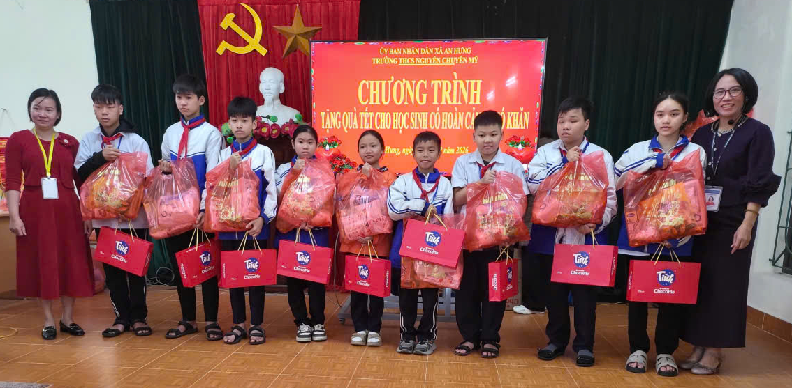
Trong đợt tặng quà nhân dịp Tến nguyên đán, em học sinh Bùi Thị Nga lớp 8D được nhận Quỹ Khuyến học, khuyến tài Phan Thị Tám với đối tượng học sinh có hoàn cảnh đặc biệt khó khan học giỏi,
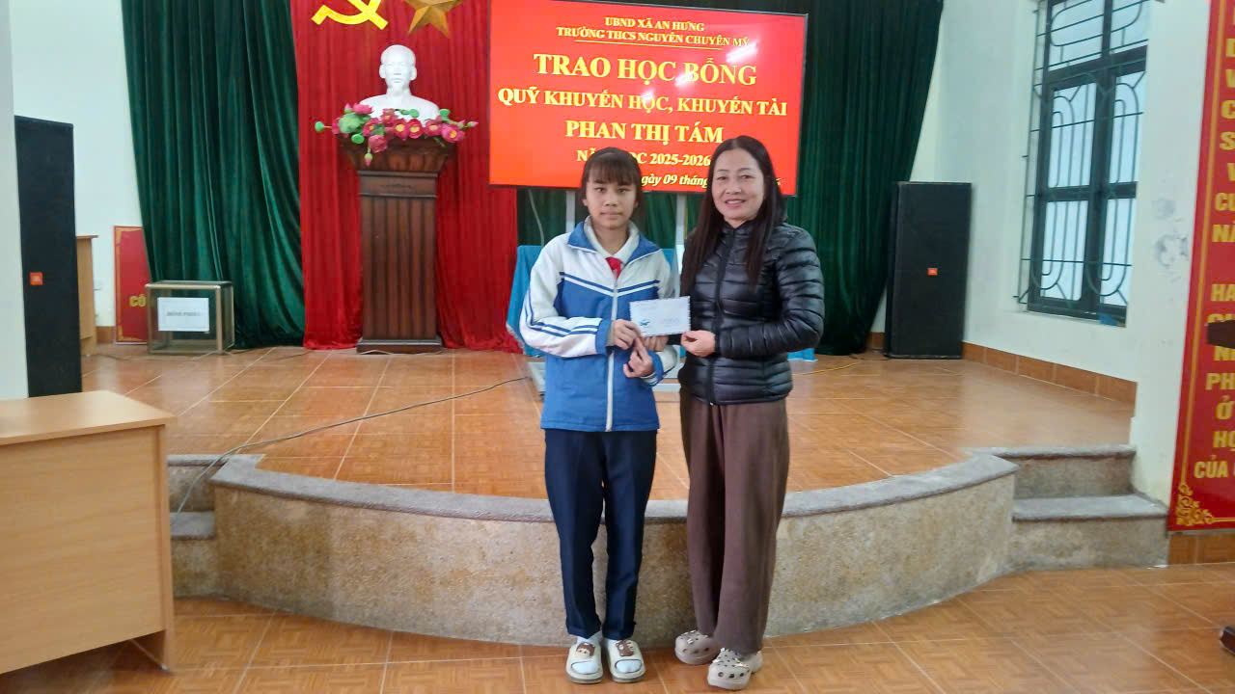
Chương trình khép lại trong niềm hân hoan và những nụ cười rạng rỡ của các em học sinh. Hy vọng rằng những món quà nhỏ này sẽ góp phần mang lại một cái Tết ấm áp, đủ đầy hơn cho gia đình các em, cùng nhau hướng tới một năm mới tràn đầy hy vọng.
Một số hình ảnh của buổi tặng quà
